Приложение
Сентябрь. Для детей с ОВЗ. Саранск. 1-4 класс.
100,00 руб.*21 день = 2100,00 руб.
№ п/п | Наименование | Производитель | Вес, кг | Кол-во в наборе
1 | Крупа гречневая | Россия | 0,800 | 2
2 | Крупа овсяная "Геркулес" | Россия | 0,400 | 1
3 | Рис | Россия | 0,800 | 2
4 | Макаронные изделия | СКМИ (Мордовия) | 0,900 | 3
5 | Сахар | Россия | 1,000 | 2
6 | Горошек зеленый | СКЗ (Мордовия) | 0,360 | 1
7 | Кукуруза консервированная | СКЗ (Мордовия) | 0,400 | 2
8 | Говядина тушеная | СКЗ (Мордовия) | 0,338 | 3
9 | Молоко у/п | Хорошее дело (Мордовия) | 1,000 | 2
10 | Молоко сгущенное ж/б | СКЗ (Мордовия) | 0,380 | 2
11 | Масло растительное | Россия | 0,900 | 2
12 | Сок 1 л | Саратов | 1,000 | 1
13 | Чай черный | Россия | 0,100 | 1
14 | Печенье | Россия | 0,345 | 3
15 | Мармелад | Россия | 0,350 | 1

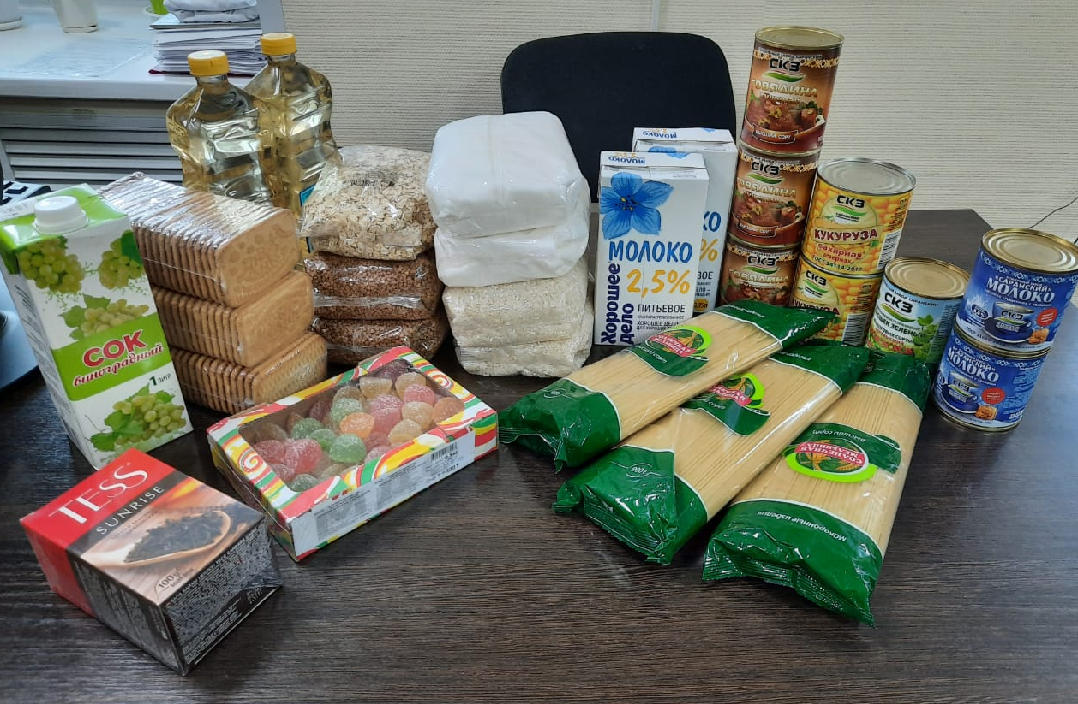
Сентябрь. Для детей с ОВЗ. Саранск. 5-11 класс.
110,00 руб.*21 день= 2310,00 руб.
№ п/п | Наименование | Производитель | Вес, кг | Кол-во в наборе
1 | Крупа гречневая | Россия | 0,800 | 2
2 | Крупа овсяная "Геркулес" | Россия | 0,400 | 1
3 | Рис | Россия | 0,800 | 2
4 | Макаронные изделия | СКМИ (Мордовия) | 0,900 | 3
5 | Сахар | Россия | 1,000 | 3
6 | Горошек зеленый | СКЗ (Мордовия) | 0,360 | 2
7 | Кукуруза консервированная | СКЗ (Мордовия) | 0,400 | 2
8 | Говядина тушеная | СКЗ (Мордовия) | 0,338 | 3
9 | Молоко у/п | Хорошее дело (Мордовия) | 1,000 | 2
10 | Молоко сгущенное ж/б | СКЗ (Мордовия) | 0,380 | 3
11 | Масло растительное | Россия | 0,900 | 2
12 | Сок 1 л | Саратов | 1,000 | 2
13 | Чай черный | Россия | 0,100 | 1
14 | Печенье | Россия | 0,345 | 3
15 | Мармелад | Россия | 0,350 | 1

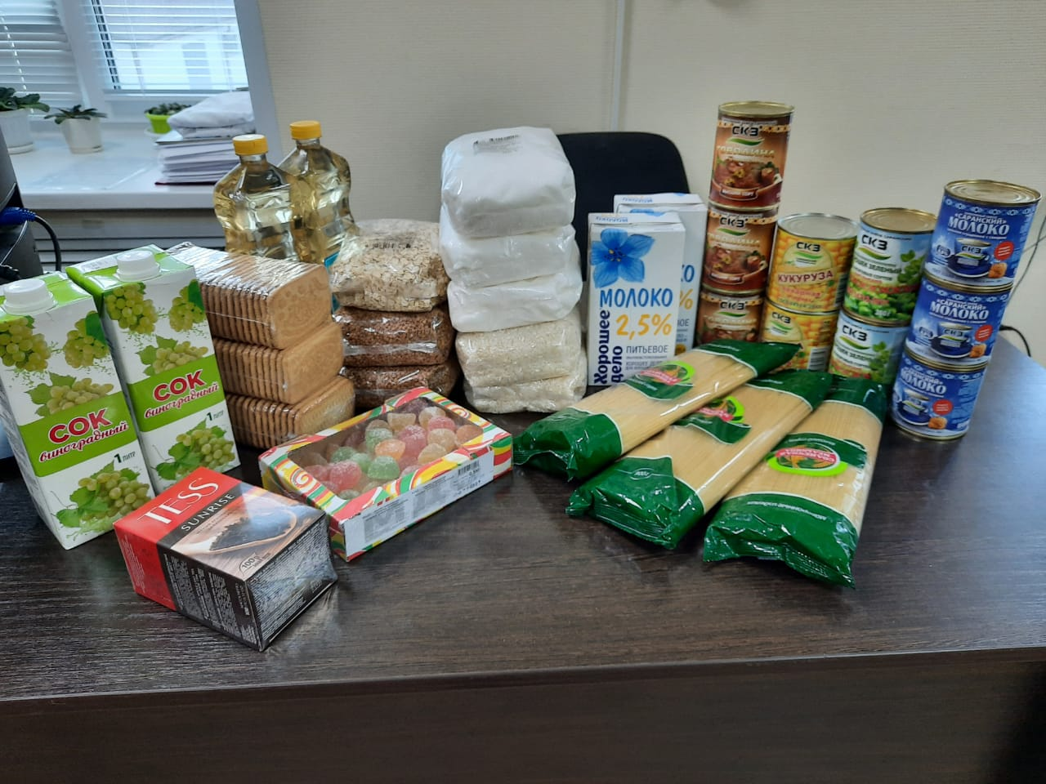
Сентябрь. Для детей с заболеванием сахарный диабет. Саранск. 1-4 класс.
100,00 руб.*21 день = 2100,00 руб.
№ п/п | Наименование | Вес, кг | Кол-во в наборе
1 | Крупа гречневая | 0,800 | 2
2 | Крупа ячневая | 0,600 | 2
3 | Крупа перловая | 0,800 | 2
4 | Крупа овсяная "Геркулес" | 0,400 | 2
5 | Фруктоза | 0,500 | 3
6 | Масло растительное | 0,900 | 3
7 | Зеленый горошек | 0,420 | 2
8 | Чай черный | 0,100 | 2
9 | Кукуруза консервированная | 0,400 | 2
10 | Молоко у/п | 1,000 | 2
11 | Курага | 0,150 | 1
12 | Печенье на фруктозе | 0,300 | 3

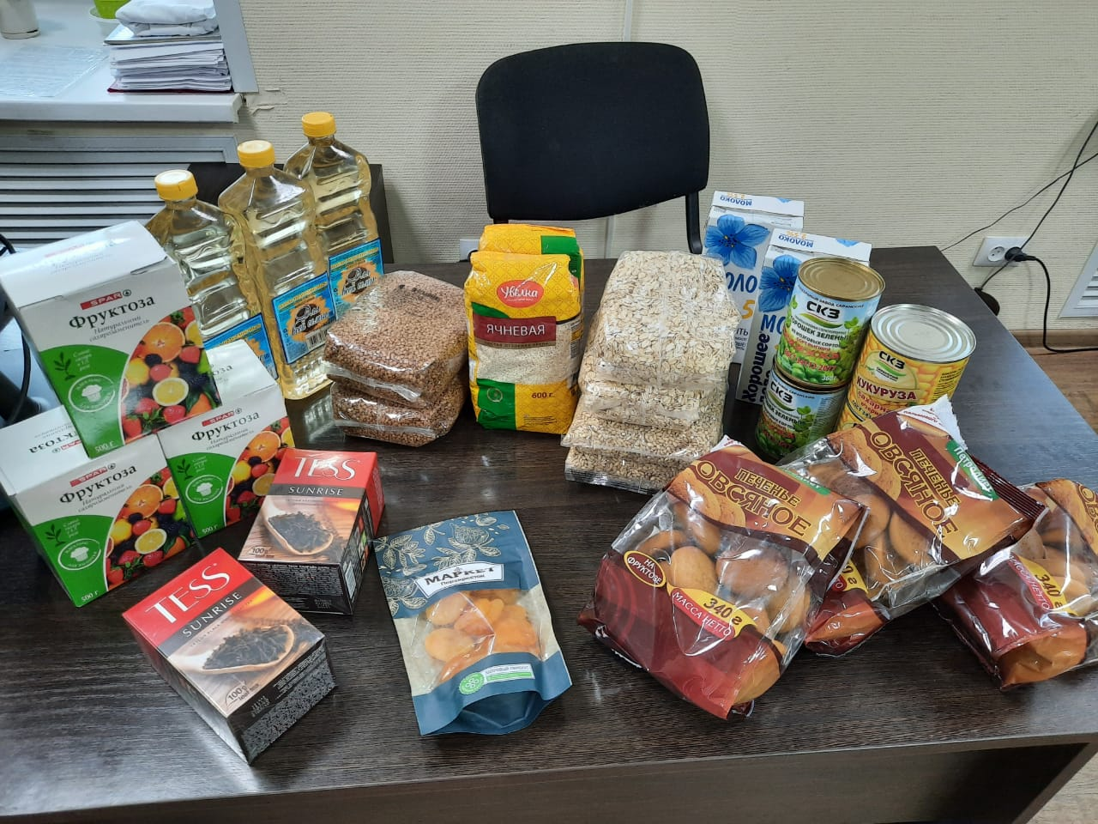

Сентябрь. Для детей с заболеванием сахарный диабет. Саранск. 5-11 класс.
110,00 руб.*21 день = 2310,00 руб.
№ п/п | Наименование | Вес, кг | Кол-во в наборе
1 | Крупа гречневая | 0,800 | 3
2 | Крупа ячневая | 0,600 | 2
3 | Крупа перловая | 0,800 | 2
4 | Крупа овсяная "Геркулес" | 0,400 | 2
5 | Фруктоза | 0,500 | 3
6 | Масло растительное | 0,900 | 3
7 | Зеленый горошек | 0,420 | 2
8 | Чай черный | 0,100 | 2
9 | Кукуруза консервированная | 0,400 | 2
10 | Молоко у/п | 1,000 | 2
11 | Курага | 0,150 | 2
12 | Печенье на фруктозе | 0,300 | 3

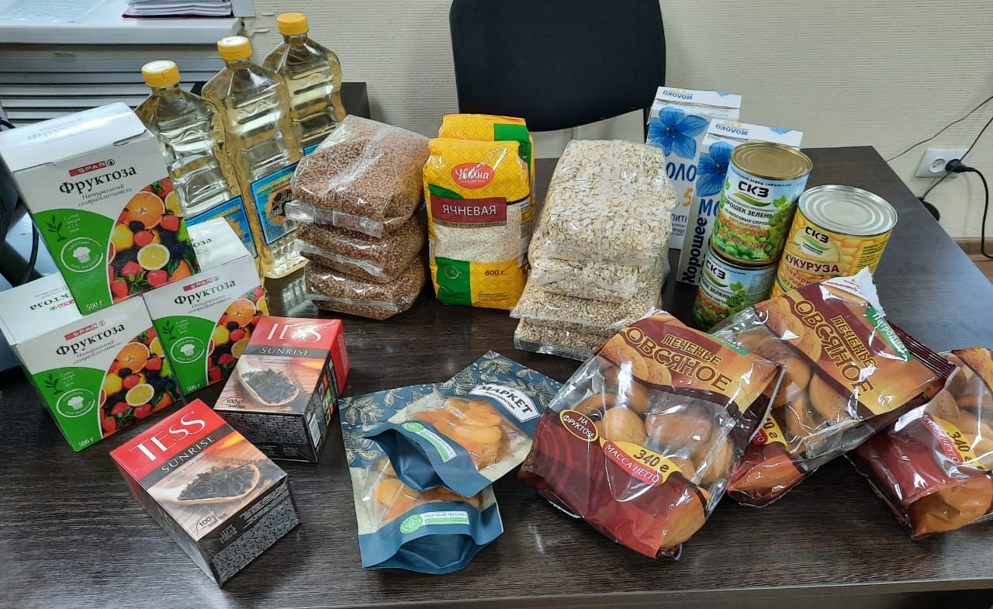
Сентябрь. Для детей с иными заболеваниями, имеющими ограничения в питании (целиакия, синдром мальабсорбации и т.п.). Саранск. 1-4 класс.
100,00 руб.*21 день = 2100,00 руб.
№ п/п | Наименование | Вес, кг | Кол-во в наборе
1 | Крупа гречневая | 0,800 | 3
2 | Рисовая мука | 0,500 | 3
3 | Молоко кокосовое | 0,400 | 4
4 | Сахар | 1,000 | 3
5 | Масло растительное | 0,900 | 2
6 | Зеленый горошек | 0,420 | 2
7 | Кукуруза консервированная | 0,400 | 1
8 | Курага | 0,150 | 2
9 | Чай черный | 0,100 | 2

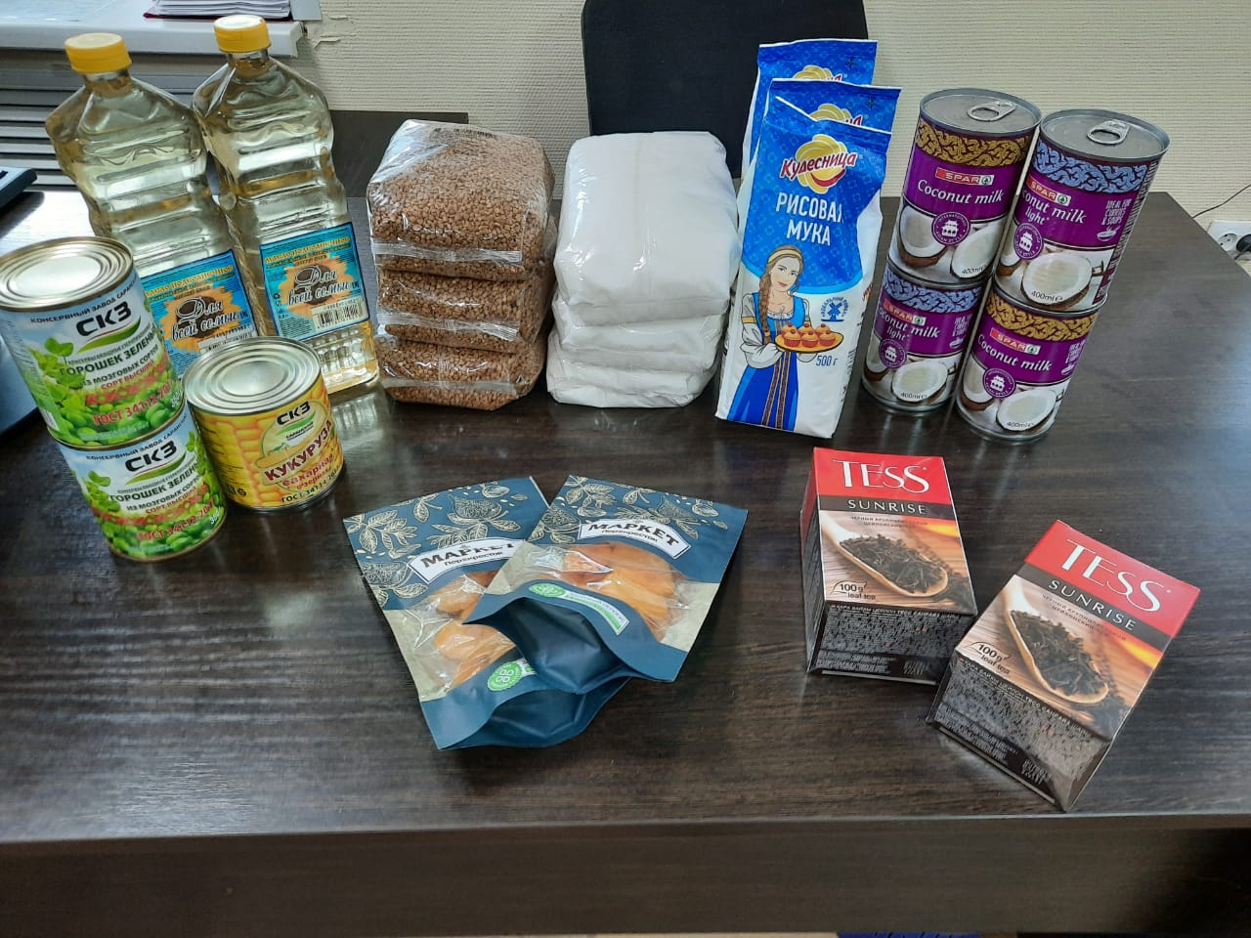

Октябрь. Для детей с ОВЗ. Саранск. 1-4 класс.
104,63 руб.*17 дней = 1778,71 руб.
№ п/п | Наименование | Производитель | Вес, кг | Кол-во в наборе
1 | Крупа гречневая | Россия | 0,800 | 1
2 | Крупа овсяная "Геркулес" | Россия | 0,400 | 1
3 | Рис | Россия | 0,800 | 2
4 | Макаронные изделия | СКМИ (Мордовия) | 0,900 | 2
5 | Сахар | Россия | 1,000 | 1
6 | Горошек зеленый | СКЗ (Мордовия) | 0,360 | 2
7 | Кукуруза консервированная | СКЗ (Мордовия) | 0,400 | 1
8 | Говядина тушеная | СКЗ (Мордовия) | 0,338 | 3
9 | Молоко у/п | Хорошее дело (Мордовия) | 1,000 | 1
10 | Молоко сгущенное ж/б | СКЗ (Мордовия) | 0,380 | 2
11 | Масло растительное | Россия | 0,900 | 2
12 | Сок 1 л | Саратов | 1,000 | 1
13 | Чай черный | Россия | 0,100 | 1
14 | Печенье | Россия | 0,345 | 2
15 | Мармелад | Россия | 0,350 | 1

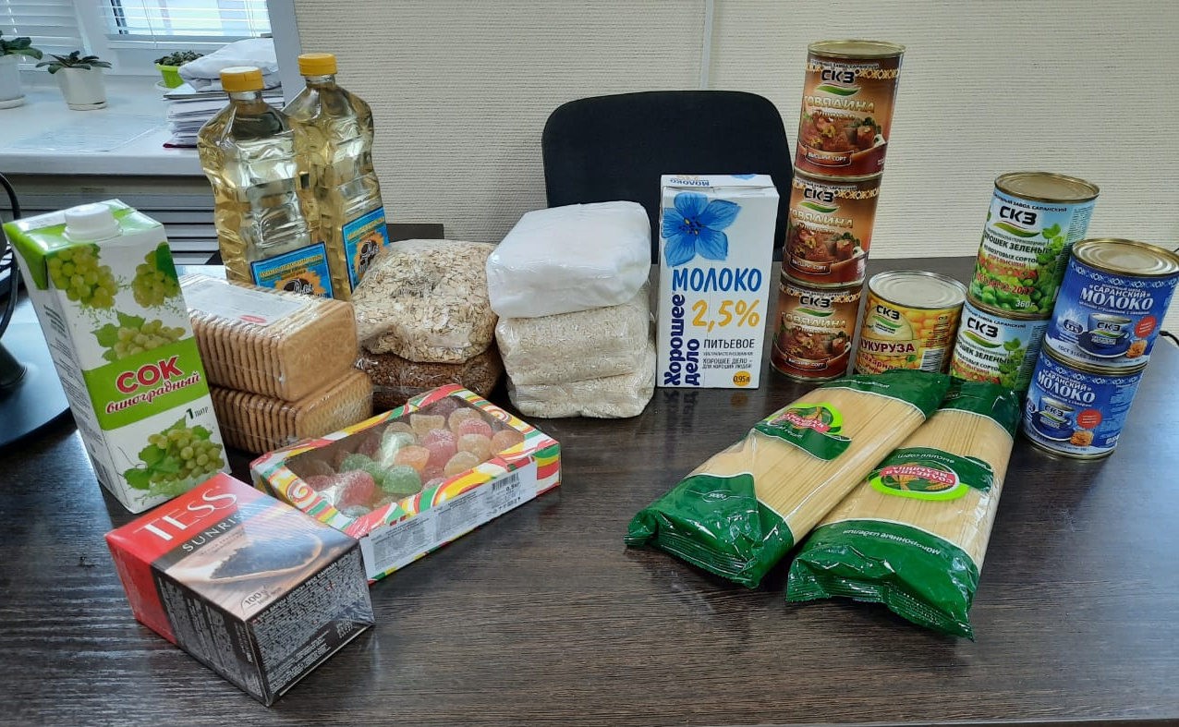
Октябрь. Для детей с ОВЗ. Саранск. 5-11 класс.
110,00 руб.*17 дней = 1870,00 руб.
№ п/п | Наименование | Производитель | Вес, кг | Кол-во в наборе
1 | Крупа гречневая | Россия | 0,800 | 1
2 | Крупа овсяная "Геркулес" | Россия | 0,400 | 1
3 | Рис | Россия | 0,800 | 2
4 | Макаронные изделия | СКМИ (Мордовия) | 0,900 | 2
5 | Сахар | Россия | 1,000 | 2
6 | Горошек зеленый | СКЗ (Мордовия) | 0,360 | 2
7 | Кукуруза консервированная | СКЗ (Мордовия) | 0,400 | 1
8 | Говядина тушеная | СКЗ (Мордовия) | 0,338 | 3
9 | Молоко у/п | Хорошее дело (Мордовия) | 1,000 | 1
10 | Молоко сгущенное ж/б | СКЗ (Мордовия) | 0,380 | 2
11 | Масло растительное | Россия | 0,900 | 2
12 | Сок 1 л | Саратов | 1,000 | 2
13 | Чай черный | Россия | 0,100 | 1
14 | Печенье | Россия | 0,345 | 2
15 | Мармелад | Россия | 0,350 | 1

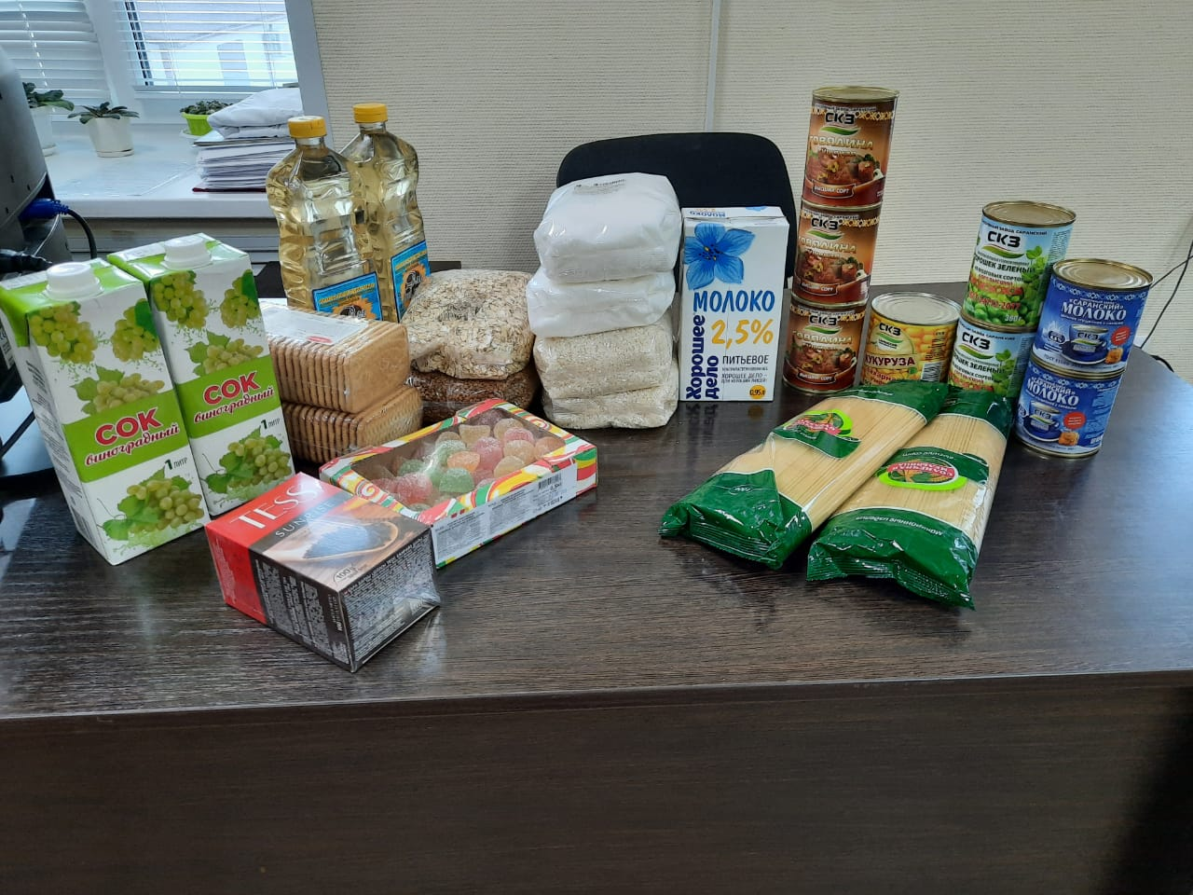

Октябрь. Для детей с заболеванием сахарный диабет. Саранск. 1-4 класс.
104,63 руб.*17 дней = 1778,71 руб.
№ п/п | Наименование | Вес, кг | Кол-во в наборе
1 | Крупа гречневая | 0,800 | 2
2 | Крупа ячневая | 0,600 | 2
3 | Крупа перловая | 0,800 | 2
4 | Крупа овсяная "Геркулес" | 0,400 | 2
5 | Фруктоза | 0,500 | 2
6 | Масло растительное | 0,900 | 2
7 | Зеленый горошек | 0,420 | 2
8 | Чай черный | 0,100 | 2
9 | Кукуруза консервированная | 0,400 | 2
10 | Молоко у/п | 1,000 | 2
11 | Курага | 0,150 | 1
12 | Печенье на фруктозе | 0,300 | 2

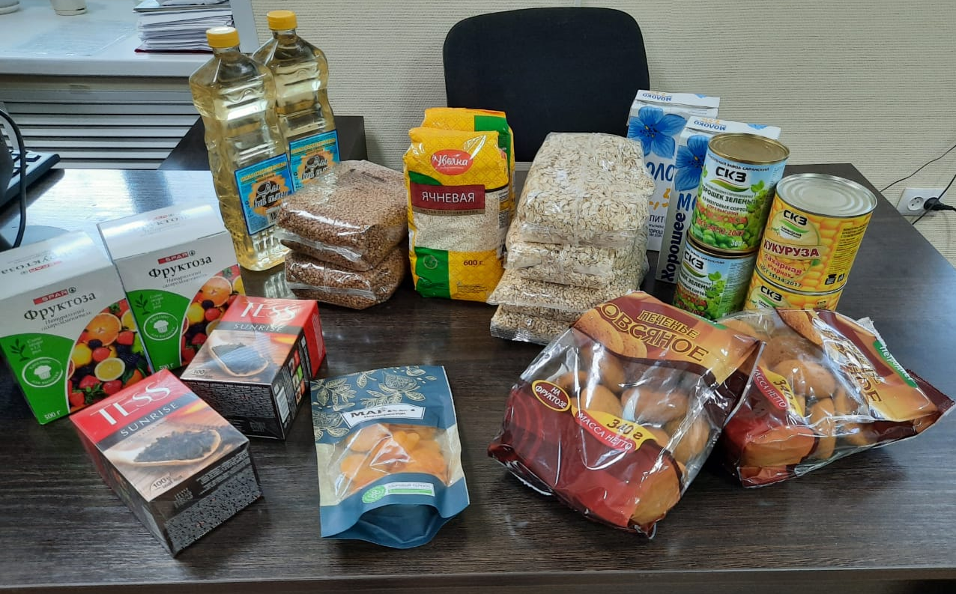

Октябрь. Для детей с заболеванием сахарный диабет. Саранск. 5-11 класс.
110,00 руб.*17 дней = 1870,00 руб.

№ п/п | Наименование | Вес, кг | Кол-во в наборе
1 | Крупа гречневая | 0,800 | 2
2 | Крупа ячневая | 0,600 | 2
3 | Крупа перловая | 0,800 | 1
4 | Крупа овсяная "Геркулес" | 0,400 | 2
5 | Фруктоза | 0,500 | 2
6 | Масло растительное | 0,900 | 2
7 | Зеленый горошек | 0,420 | 2
8 | Чай черный | 0,100 | 2
9 | Кукуруза консервированная | 0,400 | 2
10 | Молоко у/п | 1,000 | 2
11 | Курага | 0,150 | 2
12 | Печенье на фруктозе | 0,300 | 2

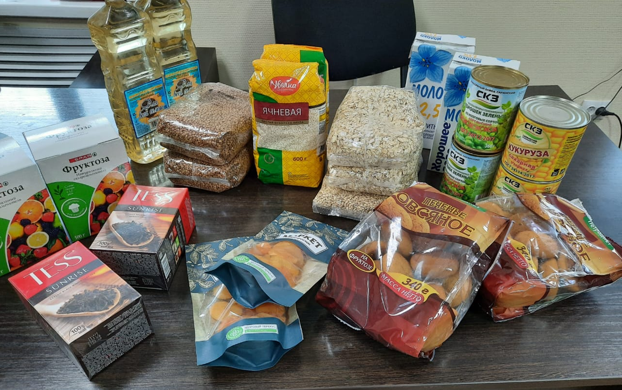
Октябрь. Для детей с иными заболеваниями, имеющими ограничения в питании (целиакия, синдром мальабсорбации и т.п.). Саранск. 1-4 класс.
104,63 руб.*17 дней = 1778,71 руб.
№ п/п | Наименование | Вес, кг | Кол-во в наборе
1 | Крупа гречневая | 0,800 | 3
2 | Рисовая мука | 0,500 | 2
3 | Молоко кокосовое | 0,400 | 3
4 | Сахар | 1,000 | 3
5 | Масло растительное | 0,900 | 2
6 | Зеленый горошек | 0,420 | 2
7 | Кукуруза консервированная | 0,400 | 2
8 | Курага | 0,150 | 1
9 | Чай черный | 0,100 | 2

